Чернівецький міський клуб юних техніків «Кварц», що знаходиться у комунальній власності територіальної громади м.Чернівці, було створено відповідно до рішення виконкому міської Ради народних депутатів від 13.04.1993 р. №172/6.
У 2017/2018 навчальному році в 41 гуртку клубу займаються науково-технічною творчістю 403 вихованці.
Леонід Костянтинович Каденюк неодноразово відвідував клуб, зустрічався з його вихованцями та педагогами, постійно цікавився досягненнями гуртківців, підтримував та щиро радів їх перемогам.
«Дорогі друзі! Ви робите прекрасну необхідну роботу в наш непростий час. Велике вам спасибі за це…. Льотчик-космонавт Леонід Каденюк»
(з візитаційної книги КЮТ «Кварц»).
Л.К.Каденюк здійснив політ у Космос на «Space Shuttle» - «Columbia» для виконання місії STS-87 (19.11.1997-5.12.1997) у складі міжнародного екіпажу.
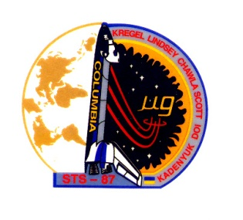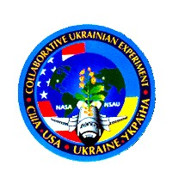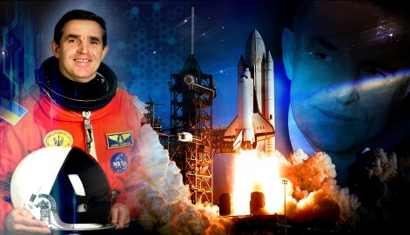
У жовтні 1998 року льотчик-космонавт Леонід Каденюк разом із заступником Генерального директора Національного космічного агентства України Едуардом Кузнєцовим відвідав Буковину. Під час візиту відбулась зустріч із вихованцями міського клубу юних техніків «Кварц», переважна більшість яких захоплюється авіаційною та ракетною технікою.

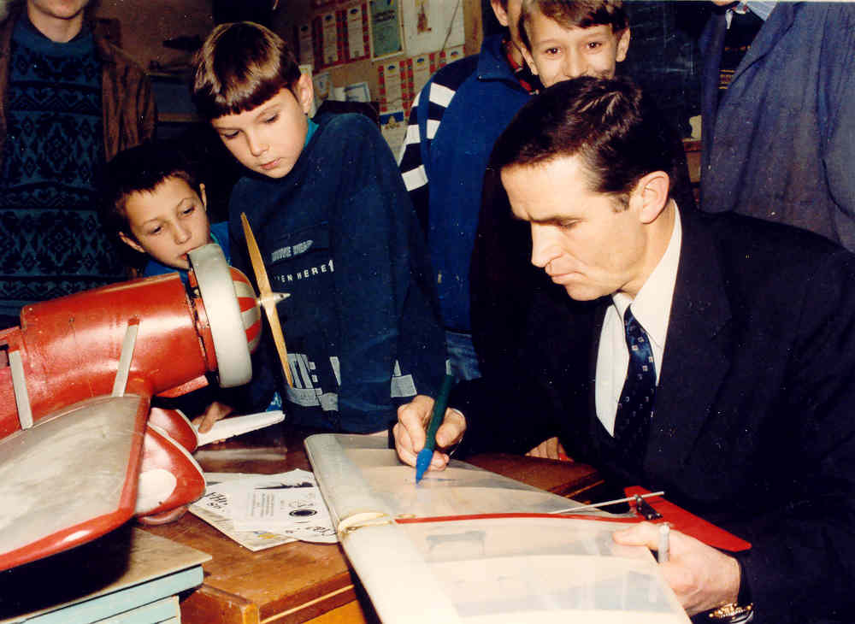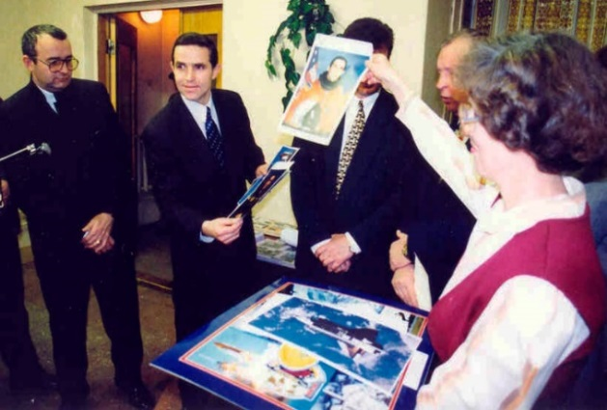

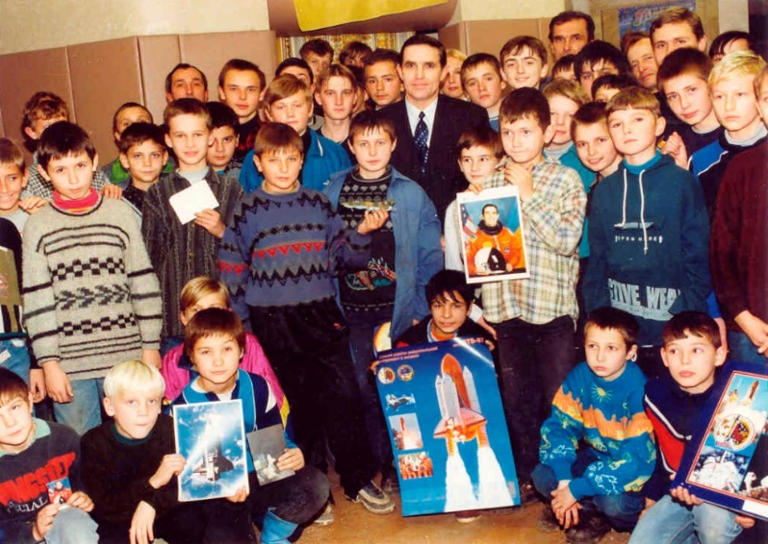
Леонід Каденюк з вихованцями клубу юних техніків «Кварц». 30 жовтня 1998 року.

Під час цієї зустрічі виникла ідея створити на Буковині, рідній землі першого космонавта незалежної України, музей авіації та космонавтики. Ідея знайшла підтримку у міської влади та в облдержадміністрації.
Рішенням Виконавчого комітету Чернівецької міської ради від 01.06.1999 року № 389/12 при КЮТ було створено музей авіації та космонавтики. 2 жовтня 1999 р., на День міста Чернівців, був відкритий і почав діяти музей авіації та космонавтики. Музей відкривали перший космонавт незалежної України Леонід Каденюк, заступник Генерального директора Національного космічного агентства України (НКАУ) Едуард Кузнєцов, голова облдержадміністрації Теофіл Бауер, міський голова Микола Федорук.
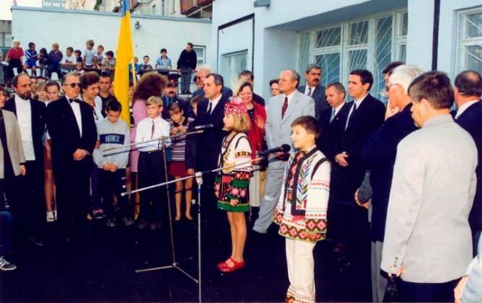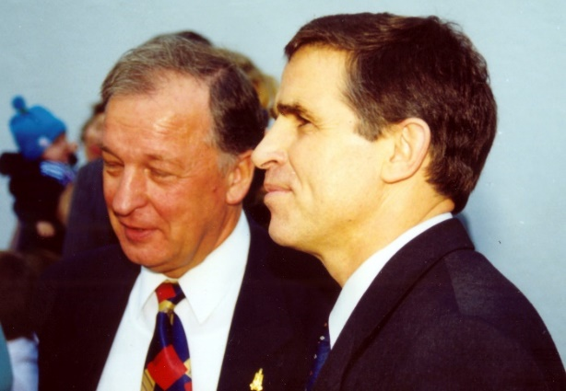
Церемонія відкриття музею ( 2.10.1999 року).
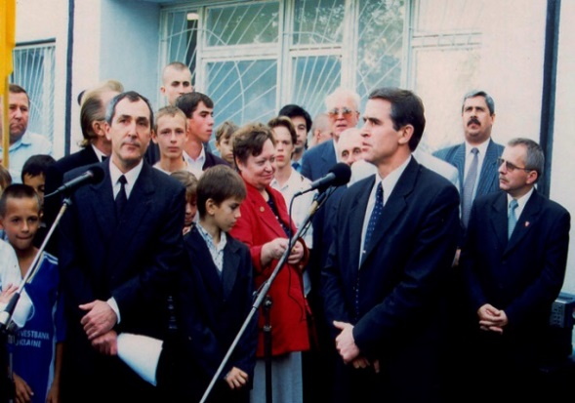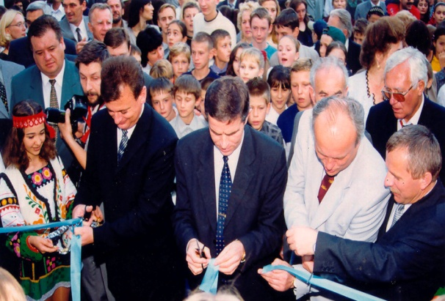
Перший космонавт незалежної України Л.Каденюк (в центрі), голова Обласної державної адміністрації Т.Бауер (ліворуч), міський голова М.Федорук (праворуч).

У 2000р. на базі музею діяла виставка «Україна – космічна держава». Експозиція була надана Національним космічним агентством України, Українським молодіжним аерокосмічним об’єднанням «Сузір’я» та Центром аерокосмічної освіти України.
На відкритті виставки – експозиції були присутні Голова Правління УМАКО «Сузір’я», Народний депутат України О.Петров, перший льотчик-космонавт незалежної України Л.Каденюк, заступник генерального директора Національного космічного аганства України Е.Кузнєцов, Голова Київської регіональної організації УМАКО «Сузір’я» В.Федоров.
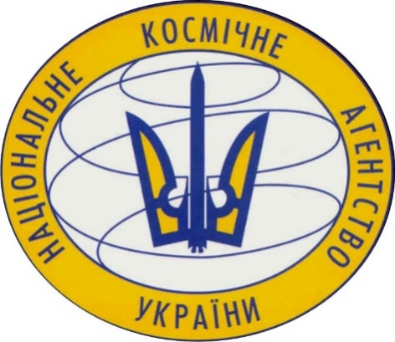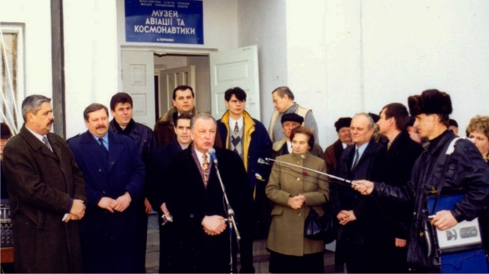
Відкриття виставки-експозиції «Україна – космічна держава».

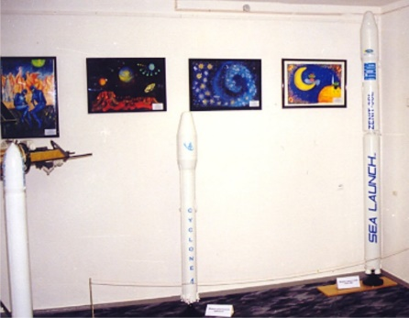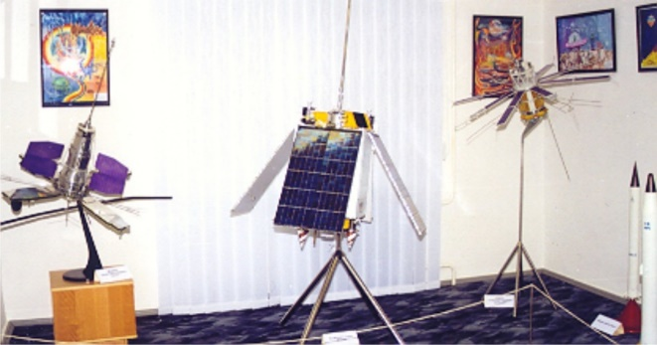

Відбулися зустрічі з молоддю, мешканцями та гостями міста, прес-конференція, бесіди з школярами та студентами.
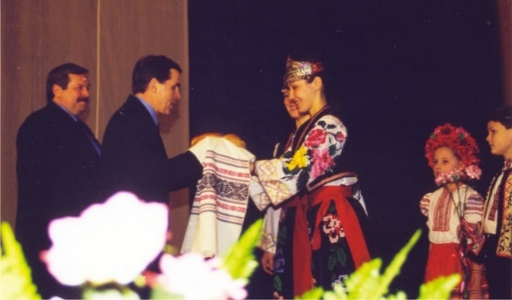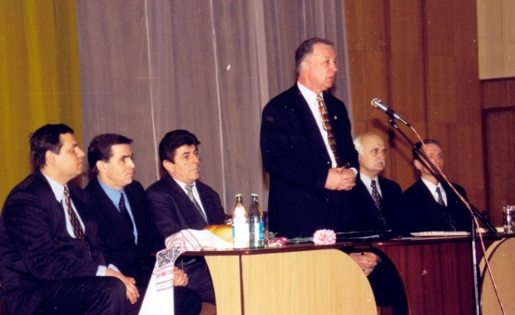

У 2001 році при міському клубі юних техніків «Кварц» був відкритий Міський центр Українського молодіжного аерокосмічного об’єднання «Сузір’я» (УМАКО «Сузір’я»), головою якого став рідний брат космонавта – Володимир Каденюк. Починаючи з цієї дати організовуються та проводяться різноманітні заходи міського, обласного та всеукраїнського рівнів з космічної тематики.
З 2001 року вихованці КЮТ «Кварц», Чернівецького МЦ УМАКО «Сузір’я», стають призерами та переможцями Всеукраїнських конкурсах «Мирний космос», Космічні фантазії», конкурсі наукових робіт Міжнародної (а згодом Всеукраїнської учнівської конференції «Зоряний шлях», тощо. Всі ці заходи проходять за участю льотчика-космонавта Леоніда Каденюка.
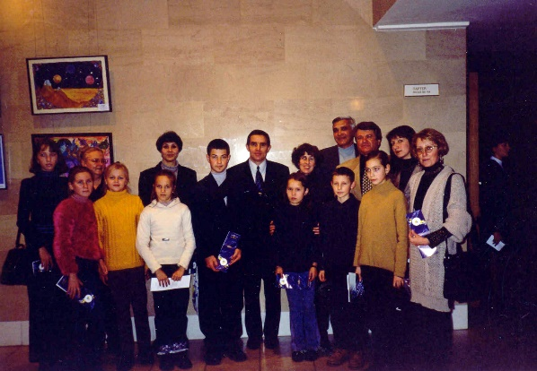  Чернівецька делегація на Всеукраїнському конкурсі «Космічні фантазії». Київ-2001 рік. | 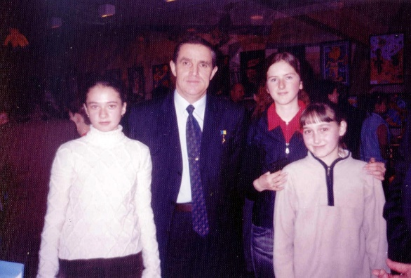  Чернівецькі учні - призери Всеукраїнського конкурсу «Космічні фантазії». Київ-2002 рік.

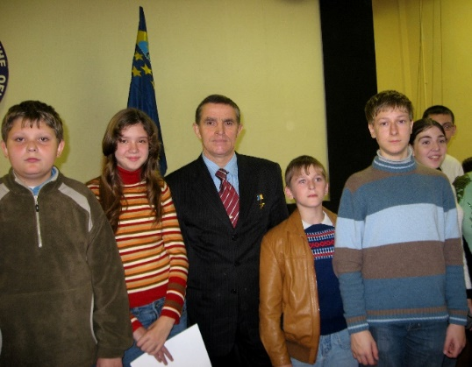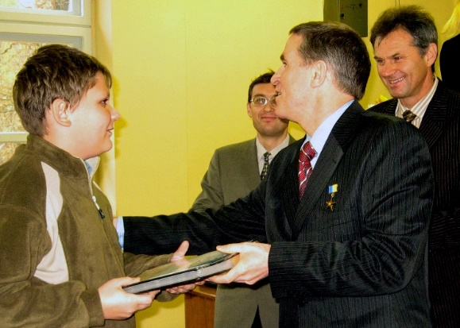
Чернівецькі учні – переможці Всеукраїнського конкурсу «Мирний космос» з Л.Каденюком, Київ- 2007 рік.

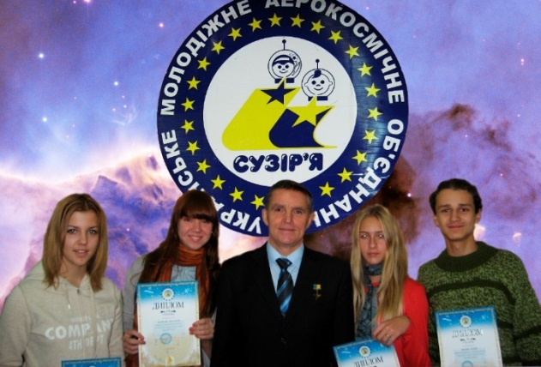
Чернівецькі учні – переможці Всеукраїнського конкурсу «Мирний космос» з Л.Каденюком, Київ 2010 рік.
3 листопада 2011 року, на честь святкування 100-річного ювілею видатного конструктора ракетно-космічної техніки М.К.Янгеля, в музеї авіації та космонавтики відбулося відкриття нової виставкової зали «Україна – космічна держава». У залі представлені досягнення України в освоєнні Космосу, починаючи з початку космічної ери до наших днів. Традиційну стрічку під час відкриття виставкової зали перерізав перший льотчик-космонавт України, Герой України Л.К.Каденюк. Учасниками у цій події були почесні гості: радник Голови Державного космічного агентства України Е.І.Кузнєцов; Голова Правління Українського молодіжного аерокосмічного об’єднання «Сузір’я» (УМАКО «Сузір’я»), народний депутат України ІІІ – IV скликання, заслужений працівник ракетно-космічної галузі України О.В.Петров; заслужений випробувач космодрому «Байконур» Б.Г.Лапідус; виконавчий директор УМАКО «Сузір’я» С.О.Дячков.
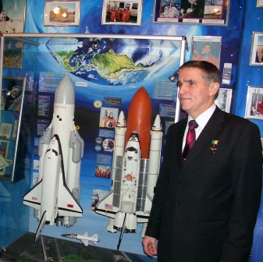
Відкриття залу «Україна – космічна держава»
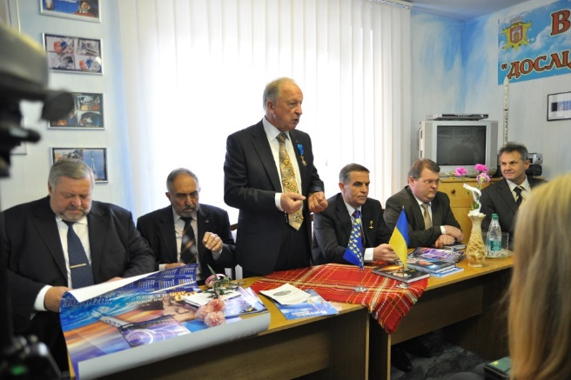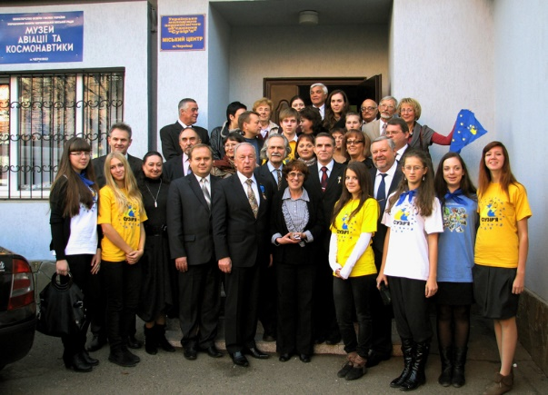
Всеукраїнська конференція «Дослідження Всесвіту. Минуле. Сучасне. Майбутнє». Чернівці. 2011 рік.

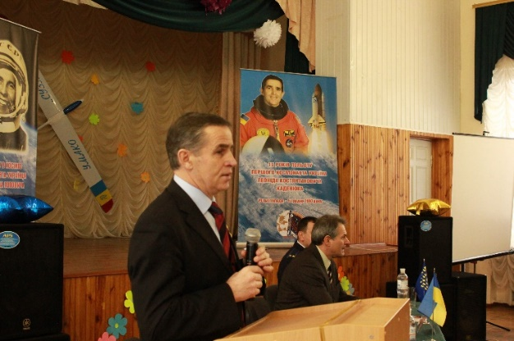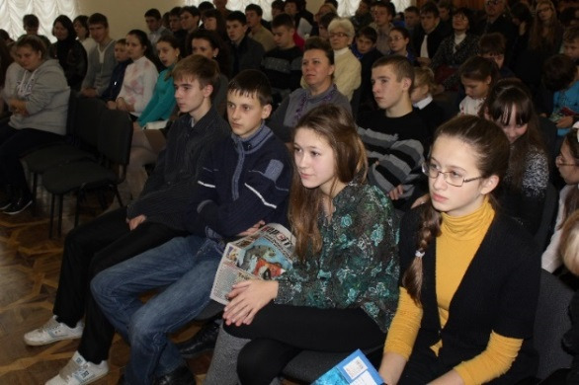
Всеукраїнський конкурс «Мирний космос». Київ- 2012 рік.

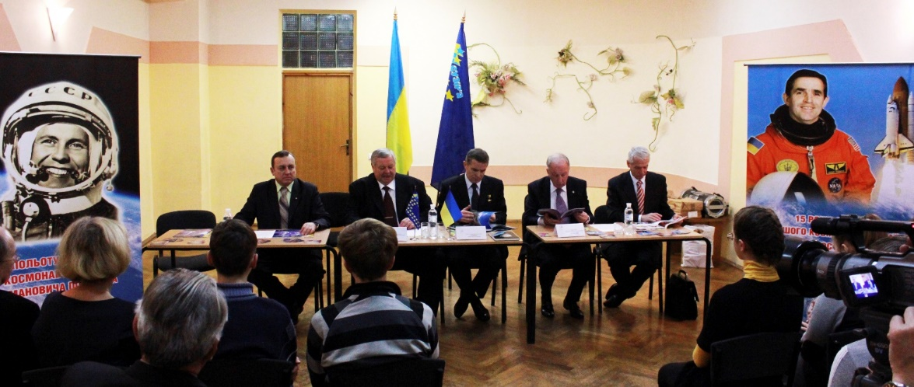
Зустріч з нагоди 15-річчя польоту в Космос Л.Каденюка. 2012 рік.

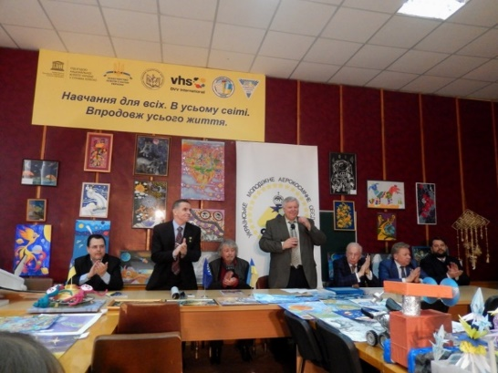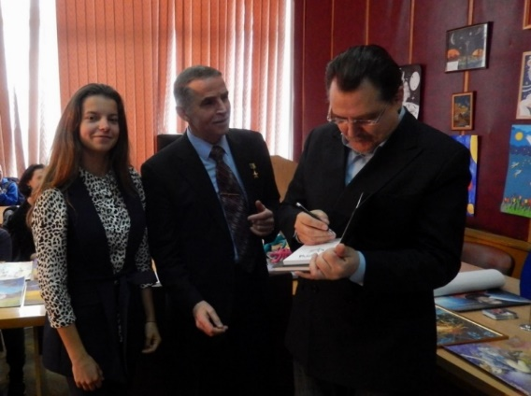
Всеукраїнський конкурс «Космічні фантазії». Київ- 2017 рік.
Протягом 2016/2017р.р. Леонід Костянтинович Каденюк неодноразово бував у закладі, цікавився науковою діяльність гуртківців, дарував сувеніри для нагородження переможців та призерів заходів аерокосмічного спрямування.
У листопаді 2017р. вихованці КЮТ «Кварц» - члени УМАКО «Сузір’я» підготували відеопривітання Л.К. Каденюку з 20-річчям польоту в Космос, яке розміщене на сайті Державного космічного агентства України.

